13.1 概述
Apache Spark是专为大规模数据处理而设计的基于内存的快速通用的计算引擎。Apache Saprk最初是由加州伯克利分校的AMPLab开发，并于2010年成为Apache的开源项目之一。
与Hadoop和Storm等其他大数据和MapReduce技术相比，Spark有如下优势:
- Spark提供了一个全面、统一的框架用于管理各种有着不同性质(文本数据、图表数据等）的数据集和数据源(批量数据或实时的流数据）的大数据处理需求。Spark可以内置或经过简易开发能支持几乎能见到的所有数据源类型。
- Spark提供了一个集群的分布式内存抽象RDD（Resilient Distributed DataSet),并提供了基于RDD的两种操作:转换和动作。Saprk的计算中间数据都存储在内存中，不落地磁盘，非常适合迭代元算。据官方资料介绍，基于内存Spark运算速度
是MapReduce的100倍，在磁盘上的运行速度也能提升10倍。
13.2 系统架构
- 地位
在Spark出现之前，要在一个组织内同时完成数种大数据分析任务，就不得不与多套特化系统打交道，一方面引入了不容小觑的运维复杂性，另一方面还免不了要在多个系统间频繁进行代价高昂的数据转储（ETL）。AMPLab在介绍以Spark为核心的BDAS时常说的一句话是：one stack to rule them all，也就是说可以在一套软件栈内完成前述各种大数据分析任务。相对于MapReduce上的批量计算、迭代型计算以及基于Hive的SQL查询，Spark更是可以带来一到两个数量级的效率提升，在传统MapReduce近乎不可能的交互式即席查询也因而得以实现。Spark在大数据生态圈的位置如下：
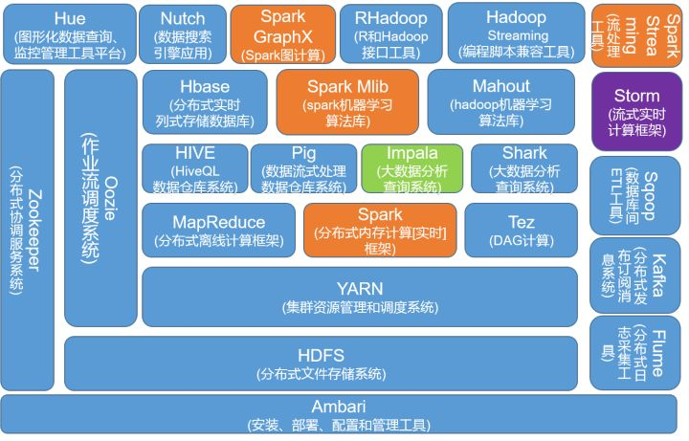
- 生态
Spark 生态系统以Spark Core 为核心，能够读取传统文件（如文本文件）、HDFS、Amazon S3、Alluxio 和NoSQL 等数据源，利用Standalone、YARN 和Mesos 等资源调度管理，完成应用程序分析与处理。这些应用程序来自Spark 的不同组件，如Spark Shell 或Spark Submit 交互式批处理方式、Spark Streaming 的实时流处理应用、Spark SQL 的即席查询、采样近似查询引擎BlinkDB 的权衡查询、MLbase/MLlib 的机器学习、GraphX 的图处理和SparkR 的数学计算等，如下图所示，正是这个生态系统实现了“One Stack to Rule Them All”目标。
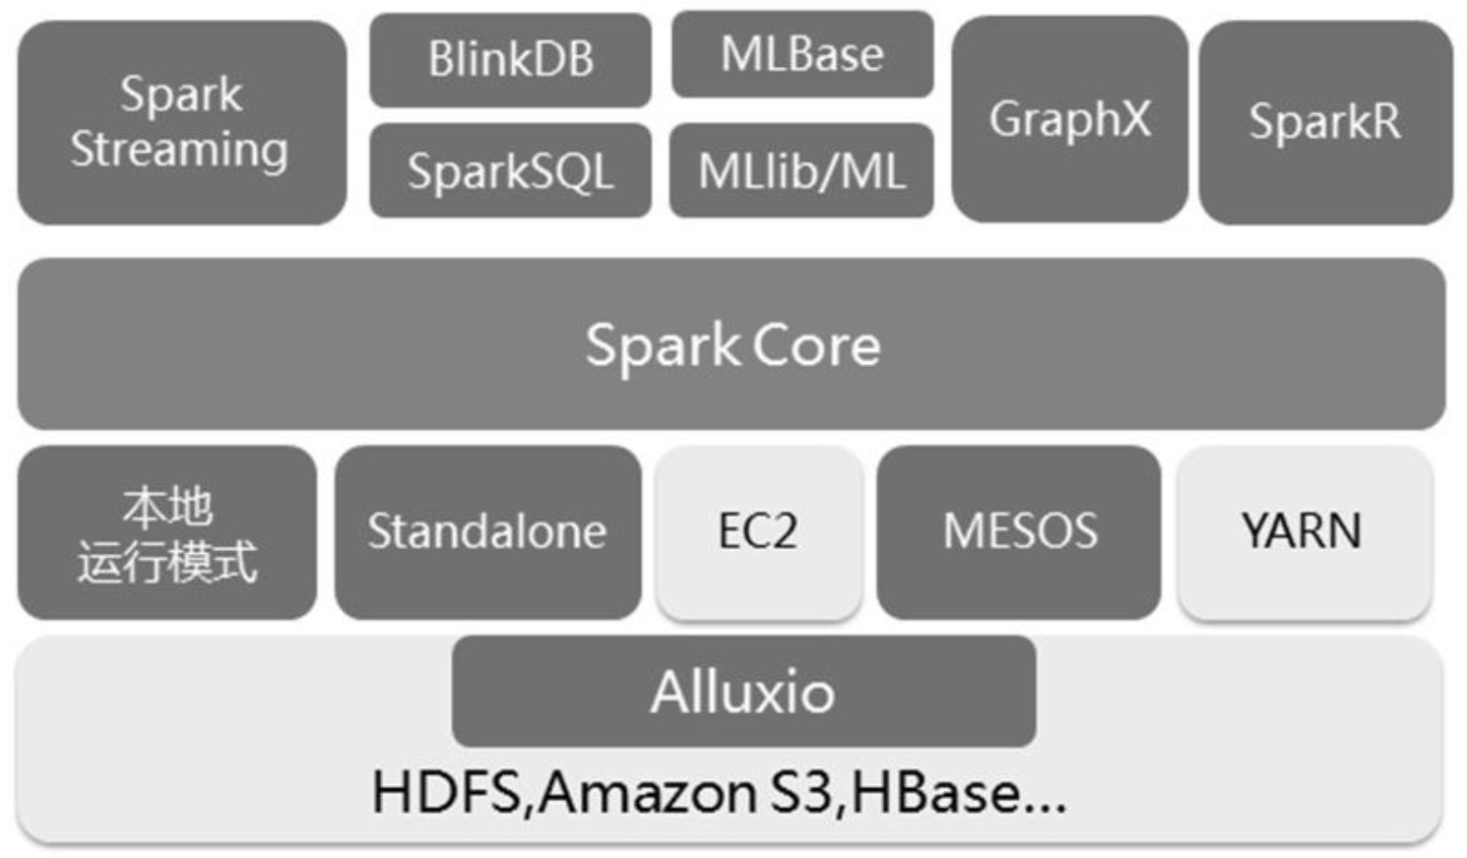
Spark Core：包含Spark的基本功能；尤其是定义RDD的API、操作以及这两者上的动作。其他Spark的库都是构建在RDD和Spark Core之上的
Spark SQL：提供通过Apache Hive的SQL变体Hive查询语言（HiveQL）与Spark进行交互的API。每个数据库表被当做一个RDD，Spark SQL查询被转换为Spark操作。
Spark Streaming：对实时数据流进行处理和控制。Spark Streaming允许程序能够像普通RDD一样处理实时数据
MLlib：一个常用机器学习算法库，算法被实现为对RDD的Spark操作。这个库包含可扩展的学习算法，比如分类、回归等需要对大量数据集进行迭代的操作。
GraphX：控制图、并行图操作和计算的一组算法和工具的集合。GraphX扩展了RDD API，包含控制图、创建子图、访问路径上所有顶点的操作
13.3 安装部署
13.4 操作指南

